 | Apelidos, Nome: Iglesias Nieto, Rodrigo

Proxecto de monitorización de sistemas

CA4.6 Monitorizouse o sistema. (5 % cualificación UD4)

 | 1. Crea un informe do rendemento do sistema (System Performance) empregando o monitor de rendemento de Windows 10.  Mostra o informe e analiza se a priori detectas algún problema de rendemento.  Indica a hora de inicio e finalización do informe.  Indica a porcentaxe de CPU en estado Idle que se mostra no informe.
Resposta
Para entrar en el monitor de rendimiento de Windows simplemente tendremos que buscar “Monitor de rendimiento” en la barra de búsqueda.
Una vez dentro tendremos estos apartados:
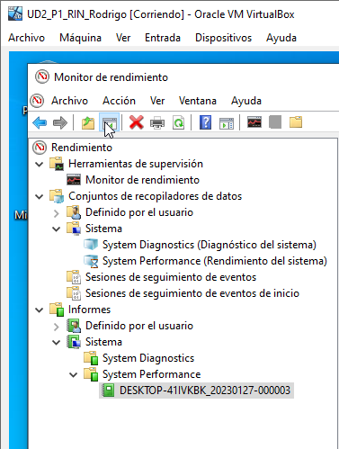

Para iniciar el proceso iremos a Conjunto de recopiladores de datos>Sistema>System Performance(Rendimiento del sistema). En este último haremos clic derecho y le daremos a iniciar.

Para ver el informe que genera este proceso iremos a Informes>Sistema>System Performance y deberíamos ver nuestro informe.

Analizando el informe vemos que se realizó a las:

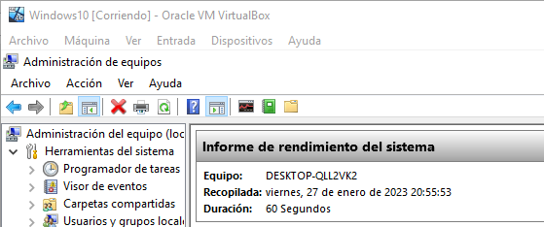

El % de CPU es:

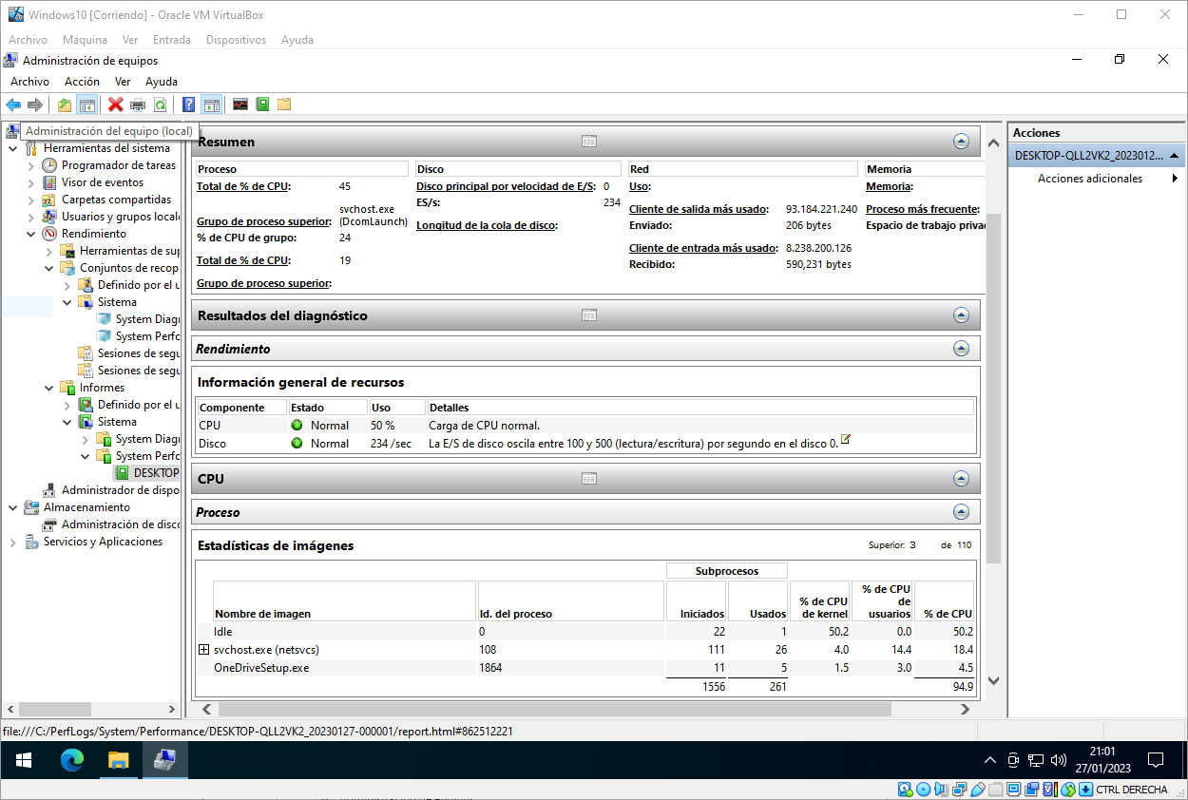

Viendo el informe a priori no hay ningún fallo de rendimiento ya que la CPU más el disco salen en color verde, esto indica que están funciando correctamente y no tienen algo

También se observa que el proceso Idle (proceso propio del monitor de rendimiento que cuenta el tiempo que la CPU está inactiva) es lo que más % de CPU ocupa.

